НАЦИОНАЛЬНАЯ ОБРАЗОВАТЕЛЬНАЯ ПРОГРАММА
«ИНТЕЛЛЕКТУАЛЬНО-ТВОРЧЕСКИЙ ПОТЕНЦИАЛЛ РОССИИ»
Конкурс исследовательских работ «ЮНОСТЬ, НАУКА, КУЛЬТУРА»

Секция: Литературоведение

Тема: «Образ феи в литературе: от мифологии до наших дней»

Автор работы: Зыболова Полина Сергеевна
Место выполнения работы: МОУ гимназия № 23,
4 класс, Челябинская область, г. Челябинск
Научные руководители: Зыболова Елена Борисовна

г. Обнинск, 2010-2011 учебный год
Тема: «Образ феи в литературе: от мифологии до наших дней»
Автор: Зыболова Полина
4 В класс, МОУ гимназия № 23

Аннотация

В работе «Образ феи в литературе: от мифологии до наших дней» на основе изучения литературы, мультипликации, современных товаров для детей, канцелярских товаров многого другого ставится цель узнать, кто такие феи, и как образ фей использовался и видоизменялся в литературе – от мифологии до нашего времени.
Для достижения поставленной цели, исследование проходило на основе сказок, мифов и легенд мировой литературы.
После проведения исследования мы пришли к выводу, что на протяжении многих столетий образ феи очень сильно видоизменялся, что повлияло на отражение образа фей в современной литературе. Хотя качества, присущие феям веков назад, остались прежние: феи также наказывают и поощряют людей за их дела, все феи от мифов до наших дней, очень близки к природе, являются частью ее. Кроме того, феи очень любят детей. Этот факт в настоящее время используется в качестве рекламы продукции для детей.

Содержание
Введение………………………………………………………..3
Основная часть
- Образ феи в мифологии………………………………...4
- Образ феи в народных сказках…………………………5
- Образ феи в авторских сказках………………………....6
- Образ феи в поэзии……………………………………...7
- Образ феи в периодике и мультипликации……………8
Заключение………………………………………………………9
Список литературы…………………………………………….10
Приложение……………………………………………………..11

Введение

Существуют ли на самом деле феи? Если да, то действительно ли они легкие и изящные и за спиной у них тончайшие крылья? Где они живут и чем они питаются? И правда ли то, что они всех очаровывают, ведь в переводе с латинского языка, фея – это та, которая всех очаровывает, околдовывает. В существование фей верил великий сэр Артур Конан Дойл – автор «Шерлока Холмса» и маршал авиации лорд Даудинг, во время второй мировой войны один из крупных военачальников британских ВВС.
Мы в своей работе решили использовать возможность познакомиться поближе с тайным миром фей через отображение их образа в литературе от мифологии до нашего времени. На наш взгляд это очень актуально, так как мир волшебства – это мир детства. Это то время, когда мы верим в прекрасных принцесс, благородных и отважных принцев, злых колдуний и ведьм, воздушных эльфов и легких прозрачных фей.
Нет ни одной девочки, которой не хотелось бы, как фея Динь-Динь, обсыпать всех золотой пыльцой, полетать над цветами наперегонки с бабочками. Так хочется примерить прекрасные наряды, которые позволено носить феям, очаровывать всех своим серебристым смехом или творить волшебство с помощью волшебной палочки.
Но одно дело просто хотеть быть похожей на фею, и совсем другое – знать про фей: историю их возникновения, их сказочные обычаи, их наряды, привычки и многое другое. Кроме того, в наше время выпускают много продукции, ориентированной на детей, которая использует образ фей: это периодические издания, мультипликационные фильмы, одежда, канцелярские товары, школьные товары, игры, косметика, кондитерские изделия и многое другое. И нам кажется, если девочки и мальчики будут смотреть мультфильм про фей или читать книгу и понимать, почему фея именно так поступает или использует конкретное волшебство, то увиденное запомнится и осознается ими лучше и глубже. Также у фей есть чему поучиться не только детям, но и взрослым: это умение дружить, работать в команде, помогать друг другу, жертвовать собой ради друга, любить.
Таким образом, цель нашего исследования – узнать, кто такие феи и как образ фей использовался и видоизменялся в литературе – от мифологии до нашего времени.
Задачи исследования:
- знакомство и анализ литературы, посвященной феям;
- знакомство и анализ мультипликационных фильмов, посвященных феям;
- знакомство с промышленными товарами, выпускаемыми под брендом феи.

1. Образ феи в мифологии

Население волшебного мира «широко и разнообразно». Феи являют себя в нем во всех формах и размерах. Обычно они предстают крошечными, но бывают также и ростом около двух с половиной метров. Феи часто имеют внешность сродни человеческой, и любят вмешиваться в людские дела. С помощью волшебства они могут похитить или заколдовать смертного, испортить урожай, стрелой заколоть скотину, сбить человека с толку или принести несчастье. Появление некоторых фей предвещает человеку скорую смерть. Другие же, напротив, щедры и оказывают помощь, приносят подарки и убираются в доме. Hо в отношениях даже с такими феями требуется осторожность. Hе существует такого явления, как абсолютно добрая фея. Даже самая прекрасная фея может стать злобной, если ее спровоцировать на это. Феи чрезвычайно капризны и чаще всего откровенно недоброжелательны.
Волшебные истории рассказывают во всем мире, но сильнее всего вера в фей на Британских островах. Однако даже здесь в разных областях разные феи. Самые прекрасные - эльфы - обитают в Ирландии: стройные, грациозные маленькие создания, известные под именем Дана 0'Ши. Они живут в Королевстве вечной красоты и всегда остаются юными. Дана 0'Ши похожи на средневековых рыцарей и дам, у них есть свои король, королева и королевский суд. Они носят украшенную драгоценностями одежду и любят мелодичную музыку, танцы и охоту. Смертный может их увидеть, когда они, по своему обыкновению, выезжают пышной процессией во главе с королем и королевой.
Большинство одеяний фей, а чаще всего это сверкающие плащи, имеют зеленый цвет. Встречаются и такие, чья одежда разноцветная. Феи обычно легкие, изящные и настолько крошечные, что могут поместиться в цветке, а их мужчины малорослые и обладают отталкивающей внешностью.
По своему желанию они могли принять вид оленя, сокола, цветка, драгоценного камня или же стать невидимыми.
Всем феям свойственна особая заинтересованность в произведении на свет потомства, и они обычно весьма благосклонно относятся к влюбленным. Свои детки у фей обычно рождались слабенькие и мало приспособленные к жизни, поэтому они часто воровали у людей детей. Феи лишь изредка награждали родителей, у которых крали ребенка.
Так кто же такие феи? Почему людям так хочется верить в их существование? Некоторые полагают, что феи стоят как бы посередине между людьми и ангелами, и называют их «одушевленными животными». Другие считают их скорее людьми, стоящими на более высокой ступени развития по сравнению с остальными. Находятся такие, которые утверждают, что феи - это души умерших людей, которые не могут быть спасены или повергнуты и не годятся ни для рая, ни для ада, души умерших без покаяния или принявших насильственную смерть. Серьезные исследователи волшебных верований предполагают, что на самом деле феи - лишь сохраняемая людьми память о существовавшей некогда древней расе, маленьком народце, который в незапамятные времена обитал на территории нынешней Франции. Поверженные и загнанные в убежища, они были вынуждены обитать в пещерах и на холмах, лишь ночью отваживаясь выходить наружу.
Следы других источников существования фей уходят еще глубже в прошлое - к божествам и духам, которым поклонялись в языческие времена.
Наиболее известные образы фей, встречающиеся в мифологии - Мелюзина — согласно средневековой легенде, фея водных источников; Моргана — морская фея; Кристина — фея мостовых, прекраснейшая из дорожных фей. Наделена способностью прокладывать пути — люди простого происхождения с удовольствием путешествуют там, где прошла фея Кристина, постепенно протаптывая тропы и дороги. Покровительствует простолюдинам, проявившим доброту и милосердие, — наделяет их необыкновенной смелостью и твёрдостью духа. Распространяет и сообщает новости — слово, сказанное ей у дороги, услышат все, кто идёт ей навстречу. Сердца людей, встретившихся ей на пути и влюбившихся в неё, фея Кристина обращает в дорожный камень, чтобы избавить несчастных от мук любви.

2. Образ феи в народных сказках

Народные сказки также не прошли мимо прекрасных воздушных созданий, называющихся феями. Сказители многих стран мира показывают нам их такими, какими они их видят.
Итальянская народная сказка «Полезай в мешок!» Фея этой сказки живет на верхушке дерева, умеет делать бальзамы из волшебных трав и врачевать. Носит она «платье из синего шелка с золотом. Алмазные звезды сверкают на ее туфельках, русые кудри ниспадают на спину». А зовется она царицей фей озера Крено.
Английские народные сказки – «Фея клубники». Здесь мы встречаемся со злой феей, которая украла заблудившихся детей и не отпускала их домой. Это «прекрасная дама в красивом платье из зеленых листьев с маленькими клубничками».
«Фея Радуги», которая охраняла от медвежат королевство сладостей. «Дома в нем были сделаны из печенья и пряников, деревья – из леденцов, а на холме стоял дворец короля сладостей, построенный из карамели».
Норвежская народная сказка – «Красавица-принцесса и апельсиновый карлик». Фея в виде «высокой старухи, поражавшей не только своей старостью и дряхлостью, но и необычайным уродством. Она опиралась на клюку. На ней был высокий воротник из накрахмаленного черного кружева, красный бархатный колпак и юбка серого цвета, вся в заплатках». Так выглядела Фея Пустыни, которая ненавидела, когда ее обманывают.
Индийская народная сказка – «Амир-Али и Лесная фея». Лесная фея в этой сказке – прекрасная молодая девушка, помогающая всем, кто достоин помощи. У нее есть бабушка – безобразная старуха.
Шотландская народная сказка «Фея и котел». Фей здесь называли «добрыми соседями» и «маленьким народцем». А главная героиня – «крошечная женщина с остреньким личиком, блестящими глазками и смуглой кожей орехового цвета. Жила она в зеленом, поросшем травой холмике, что возвышался неподалеку от дома пастуха. Каждый день фея приходила к пастуху и, подойдя к очагу, снимала с огня и уносила с собой большой черный котел. Вечером фея возвращалась и оставляла на пороге дома котел, полный вкусных мозговых косточек».
Голландская народная сказка «Крошка Фея». Это «маленькая фея в белом наряде, на котором блещет золотое шитье. Длинные волосы ее разметались по плечам, а на голове сверкает золотая корона, усыпанная драгоценными камнями. Голосок ее звенел, будто серебряный колокольчик». В эту фею влюбился царевич так сильно, что от его любви она выросла, и он на ней женился. Но после смерти отца-короля, фея опять стала уменьшаться и превратилась в ту же маленькую фею.
Турецкая народная сказка «Доброе сердце и волшебные феи». В этой сказке две волшебные феи, одаривающие бедного старика за его доброе сердце.
Американские народные сказки – «Волшебные слова» и «Принц и заколдованная кошка». В этих сказках герои спасают заколдованных фей.

3. Образ феи в авторских сказках

Многие писатели и сказочники тоже по-разному относились к феям и поэтому в своих произведениях наделяли их различными способностями.
Одна из самых известных добрых фей — Динь-Динь (англ. Tinker Bell) из произведения Джеймса Мэтью Барри «Питер Пэн».
Шарль Перро подарил нам добрую фею-крестную из «Золушки», фей-дарительниц из «Спящей красавицы» В сказке «Подарок Феи» автор нас познакомил с феей, которая могла быть и старушкой, и прекрасной принцессой, проверяющей людей на доброту и любезность.
Джоэль Харрис рассказал о Фее Элизе в своей сказке «Фея Элиза». Она каждый полдень купалась в лесном озере, к которому «являлась в виде голубки, перевертывалась в воздухе и превращалась в прекрасную девушку». Полюбил ее юноша Стефан и захотел жениться на ней, а чтобы она не превратилась опять в голубку, украл у нее платье, когда она купалась.
Так описывает фей Лидия Чарская в своём сборнике «Сказки Голубой феи»: «Там прогуливались феи, воздушные и нежные, как сон. Их длинные волосы отливали золотом, алые уста улыбались; их лёгкие платья, сотканные из лепестков роз и лилий, были самых нежных оттенков. Лёгкие и воздушные, они носились, танцуя в воздухе, чуть шурша своими лёгкими крыльями, казавшимися серебряными в блеске майского дня… Не птичка, не мотылёк, а весёлая крошечная голубая девочка. У неё серебряные крылышки, за спиной и кудри, лёгкие, как пух. Я знаю её — это фея голубого воздуха и весеннего неба, фея золотого солнца и майского праздника».
Николай Бояринов написал целую книжку «Сказки про Фей». В волшебной Стране фей жили Голубая фея, фея Толстушка, фея Бабочка, фея Дурнушка и Музыкальная фея, которые дружили с гномами.
Карло Коллоди, автор «Пиноккио» познакомил нас с Феей с Голубыми Волосами, которая всегда помогала детям, попавшим в беду.
Морис Метерлинк в своей сказке «Синяя птица» рассказал нам о фее Берилюне, которая вначале всем показывалась старушонкой, а затем оборачивалась стройной сказочной принцессой.
А Виллина и Стелла — это феи Волковского цикла об Изумрудном городе.

4. Образ феи в поэзии

Не прошел мимо образа феи и один из самых знаменитых поэтов России начала ХХ века Константин Бальмонт. В конце 1905 года выходит в свет его книжка «Фейные сказки», которую он посвятил своей дочери Нине. Она считается одной из самых цельных книг Бальмонта. В ней он знакомит нас миром феи, где живут ее бессмертные спутники, друзья и враги: стрекозы, жуки, светлячки, тритоны, муравьи, улитки, ромашки, кашки, лилии…
Вот как поэт описывает Фею:
«У Феи – глазки изумрудные,
Все на траву она глядит.
У ней наряды дивно-чудные,
Опал, топаз и хризолит.
Еще ей платье подвенечное
Дал колокольчик полевой,
Сулил ей счастье бесконечное,
Звонил в цветок свой голубой».

5. Образ феи в современной периодике и мультипликации

В наше время от образа фей решили не отказываться. Большое количество периодических детских изданий используют этот персонаж. Есть специализированные журналы, полностью посвященные феям: «Фея», «Винкс» - «Winx», «Пикси» - «Pixie», «Witch». Конечно, посвящены они, в основном, девочкам. Эти журналы не просто развлекательные, они содержат в себе и много познавательной и обучающей информации, поэтому девочки-феечки с удовольствием их читают. А журнал «Фея» содержит даже раздел, в котором учат правильно и красиво рисовать фей.
С 2004 года выходит в прокат итальянский мультсериал Winx Club - Школа волшебниц, который рассказывает о приключениях девочек-фей, обучающихся магии для поддержания мира в измерении Магикс. Но, кроме того, как и у всех обычных девушек, у фей есть проблемы с личной жизнью, с дружбой и осознанием своего места в этом мире.
Главными героинями этого мультсериала являются пять фей-учениц из школы магии Алфея, находящейся в волшебном мире Магиксе, недоступном для обычных людей. Это Блум, Текна, Флора, Стелла, Муза.
У каждой феи есть свои силы и своя волшебная энергия.
Важную роль в этом превращений играют крылья. Они дают фее энергию и камень порталов с изображение силы.
Этот мультфильм пользуется повышенным интересом у девочек, поэтому сейчас промышленность выпускает много игрушек, посвященных волшебному миру: это куклы, аксессуары к ним, брелки, ручки, карты, наклейки и многое другое, а также сладости с волшебством внутри – Киндер-сюрпризы с феями.

Заключение

В работе я постаралась решить задачи, поставленные перед нами, рассмотрев образ фей в разные эпохи и в разных литературных источниках. На основании проведенного исследования получены следующие результаты и сделаны выводы:
Во-первых, вопреки сложившемуся мнению, что все феи добрые существа, оказалось, что даже в мифологии феи не всегда являлись олицетворением добра. Это же подтвердили народные и авторские сказки.
Во-вторых, фея – это не обязательно прекрасная воздушная девушка. Фея может быть как в образе девушки, так и уродливой старухи, как в образе ребенка, так и в образе животного.
В-третьих, образы фей разных народов очень похожи, также как и те поступки, которые они совершают.
В-четвертых, феи всех времен и народов очень ценили в людях такие качества, как доброта, трудолюбие, бескорыстность, самопожертвование и награждали за это.
В-пятых, все феи от мифов до наших дней, очень близки к природе, являются частью ее.
В-шестых, феи очень любят детей. Этот факт в настоящее время используется в качестве рекламы продукции для детей.

Список литературы

- Аметистовая книга лучших сказок мира / Сост. Г.П. Шалаева. – М.: Филолог, ООО «Фирма «Издательство АСТ», 1999.
- Бальмонт К. Избранное: Стихотворения. Переводы. Статьи. – М.: Правда, 1991.
- Волшебные сказки. – Ростов н/Д: Издательский дом «Владис», 2007.
- Жемчужная книга лучших сказок мира/Сост. Г.П. Шалаева. – М.: Филолог, ООО «Фирма «Издательство АСТ», 1999.
- Золотая книга лучших сказок мира / Сост. Г.П. Шалаева. – М.: Филолог, ООО «Фирма «Издательство АСТ», 1999.
- Итальянские сказки – М.: БИМПА, 1991.
- Лиловая книга лучших сказок мира / Сост. Г.П. Шалаева. – М.: Филолог, ООО «Фирма «Издательство АСТ», 1999.
- Малахитовая книга лучших сказок мира / Сост. Г.П. Шалаева. – М.: Филолог, ООО «Фирма «Издательство АСТ», 1999.
- Мифологический словарь / Гл. ред. Е.М. Мелетинский. – М.:1991.
- Нефритовая книга лучших сказок мира / Сост. Г.П. Шалаева. – М.: Филолог, ООО «Фирма «Издательство АСТ», 1999.
- Рубиновая книга лучших сказок мира / Сост. Г.П. Шалаева. – М.: Филолог, ООО «Фирма «Издательство АСТ», 1999.
- Русалочка. Ростов н/Д: Изд-во «Владис», 2002.
- Сапфировая книга лучших сказок мира / Сост. Г.П. Шалаева. – М.: Филолог, ООО «Фирма «Издательство АСТ», 1999.
- Сказки доброй феи. – М.: ЗАО «РОСМЭН-ПРЕСС», 2007.
- Сказки про фей. – М.: ООО «Фирма «Издательство АСТ», 2000.
- Спящая красавица. Ростов н/Д: Изд-во «Владис», 2002.
- Чарская Л. Сказки голубой феи. - М.: ООО «Фирма «Издательство АСТ», 2002.
- Энциклопедия детства. – М.: Эксмо, 2007.

Приложение

Приложение I

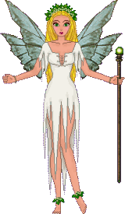

Фея Дана О Ши

Приложение II

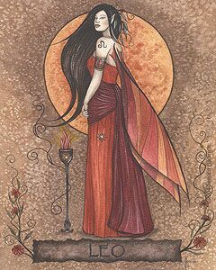

Фея Мелюзина

Приложение III

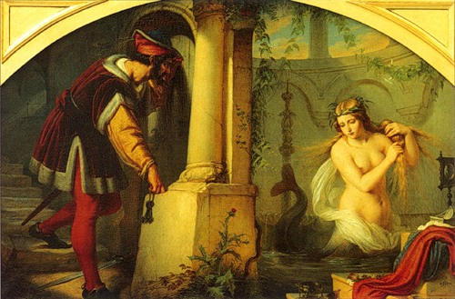

Алоиз Губнер
Прекрасная Мелюзина

Приложение IV

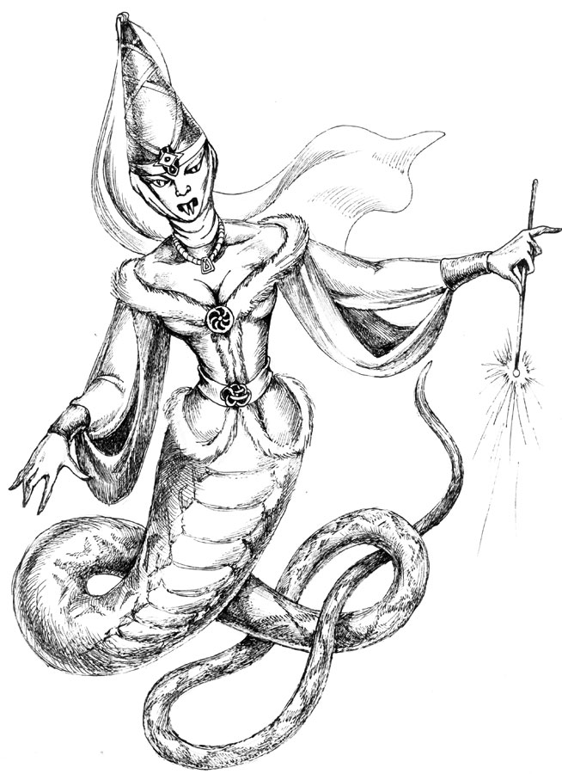
Фея Мелюзина

Приложение V

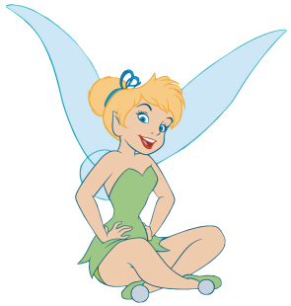

Фея Динь-Динь

Приложение VI

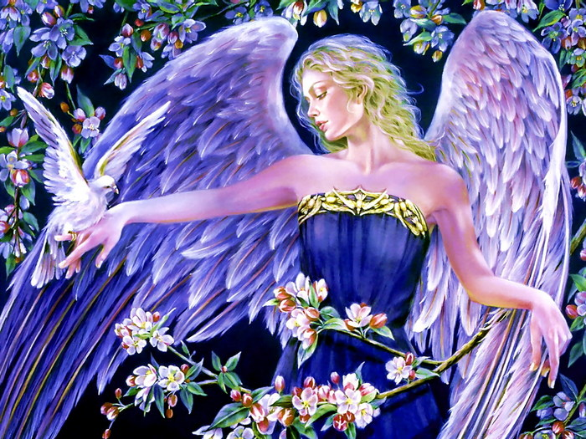

Морис Метерлинк «Синяя птица»

Приложение VII

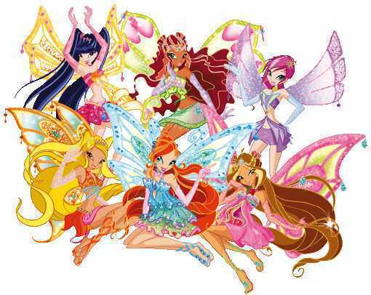

Героини мультсериала «Клуб Винкс»

